Laboratorio 7 NLP y embeddings
Javier Valladares 23045 e Ian Cumes 23236
CC3092 · Deep Learning y Sistemas Inteligentes · Octubre de 2026

1. Objetivo
Entrenamos un modelo de palabras en PyTorch y lo comparamos con gensim y GloVe. Revisamos si los vectores representan relaciones entre palabras y si ayudan a clasificar noticias. Todos los resultados provienen de ejecuciones guardadas.

2. Preparación de los datos
Dato de WikiText 103 | Cantidad
Artículos de entrenamiento | 29,443
Líneas, incluidas las vacías | 1,801,350
Tokens después de limpiar | 86,951,330
Tokens de validación / test | 184,480 / 207,485
Tokens usados / conocidos | 22,000,000 / 21,336,925

Un token es una unidad del texto. Usamos sólo el inicio del conjunto de entrenamiento. Pasamos el texto a minúsculas, normalizamos Unicode, quitamos marcadores de WikiText y separamos puntuación, guiones y apóstrofos. Conservamos los números y las palabras comunes; no aplicamos stemming ni lematización.
Comparamos el tokenizador con NLTK en 12 oraciones. Por ejemplo, nuestra función separa can't en can y t; NLTK Treebank produce ca y n't. Estas diferencias afectan el vocabulario. La función conserva secuencias de letras a–z y números, por lo que algunas palabras con acentos se fragmentan.
Frecuencia mínima | Palabras en vocabulario | Tokens fuera del vocabulario (%)
1 | 234,363 | 0.00
5 | 82,265 | 1.14
20 | 38,569 | 3.01
50 | 22,345 | 5.31

Elegimos frecuencia mínima 20: quedan 38,569 palabras. La distribución se aproxima a Zipf: pocas palabras aparecen muchas veces. Las 10, 1,000 y 30,000 más frecuentes cubren 24.25%, 64.77% y 95.69% del corpus completo. La pendiente medida es -1.10.

3. Conceptos utilizados
Embedding asigna un vector a cada palabra. from_pretrained carga vectores existentes y freeze decide si se actualizan. EmbeddingBag reúne los vectores de un texto por promedio, suma o máximo; offsets marca dónde empieza cada texto. padding_idx reserva el relleno y sparse permite gradientes dispersos.
CBOW predice una palabra a partir de su contexto. Skip gram predice el contexto a partir de una palabra. SGNS usa dos tablas: una para la palabra central y otra para el contexto; al terminar conservamos la primera. Word2Vec aprende a predecir contextos; GloVe aprende de conteos globales de coocurrencia.

4. Entrenamiento del modelo propio
Implementamos SGNS en PyTorch con ejemplos negativos. Los negativos se muestrean según la frecuencia elevada a 0.75. Usamos 3 épocas, lotes de 1,024, SGD con tasa de aprendizaje de 0.025 a 0.001 y semilla 23045. Las ventanas no cruzan líneas. Equipo: Apple M1 Pro, 16 GB de RAM, CPU con 4 hilos; no se utilizó GPU.
Configuración | Tokens M | Dim. | Ventana | Neg. | WS353 | Aciertos % | Min.
d100_k5 | 21.34 | 100 | 2 | 5 | 0.562 | 15.3 | 3.7
d100_n100 | 21.34 | 100 | 2 | 3 | 0.551 | 11.8 | 3.4
d100_n25 | 5.33 | 100 | 2 | 3 | 0.138 | 0.8 | 0.8
d100_n50 | 10.67 | 100 | 2 | 3 | 0.376 | 2.4 | 1.6
d100_w5 | 21.34 | 100 | 5 | 3 | 0.650 | 23.4 | 7.6
d300_n100 | 21.34 | 300 | 2 | 3 | 0.539 | 10.9 | 4.9
d50_n100 | 21.34 | 50 | 2 | 3 | 0.546 | 11.5 | 2.8

M = millones de tokens conocidos; Dim. = tamaño del vector; Neg. = negativos por par; WS353 = correlación de Spearman en WordSim 353. Las métricas de la tabla corresponden a la mejor época, que fue la tercera en todas las configuraciones.
Seleccionamos d100_w5: 100 dimensiones, ventana 5 y 3 negativos. El criterio fue sumar WS353 y la proporción de aciertos en analogías, entre modelos con al menos 20 millones de tokens conocidos. SimLex se dejó para la evaluación final.
Reducimos la aparición de palabras muy frecuentes con subsampling (umbral 0.00001). Se descartó 98.83% de the, 98.23% de of y 98.14% de and. En la última época, los pares bajaron de 205,575,606 a 64,740,032.
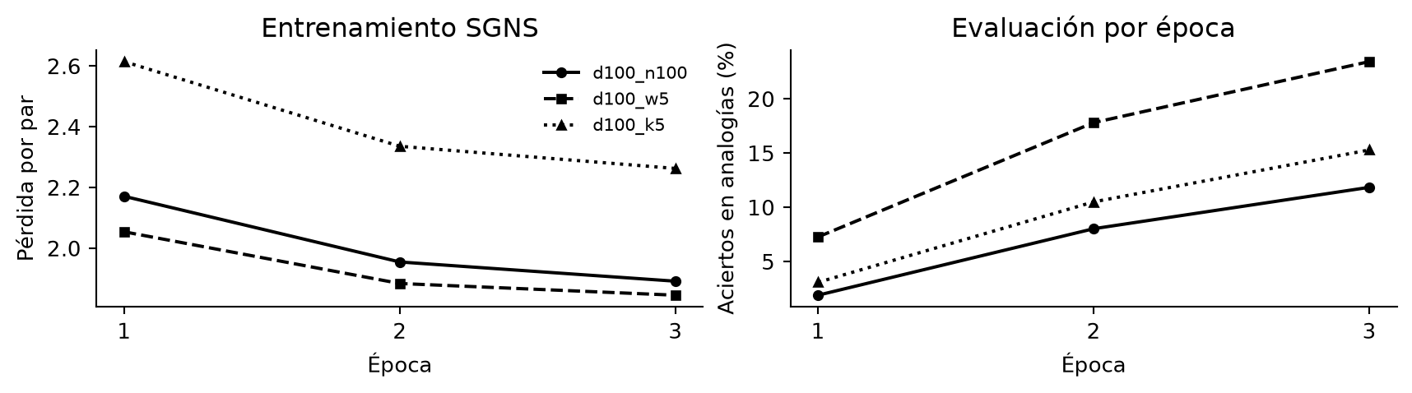
La pérdida baja y los aciertos aumentan en estas tres configuraciones. Cambiar los negativos también cambia la escala de la pérdida.
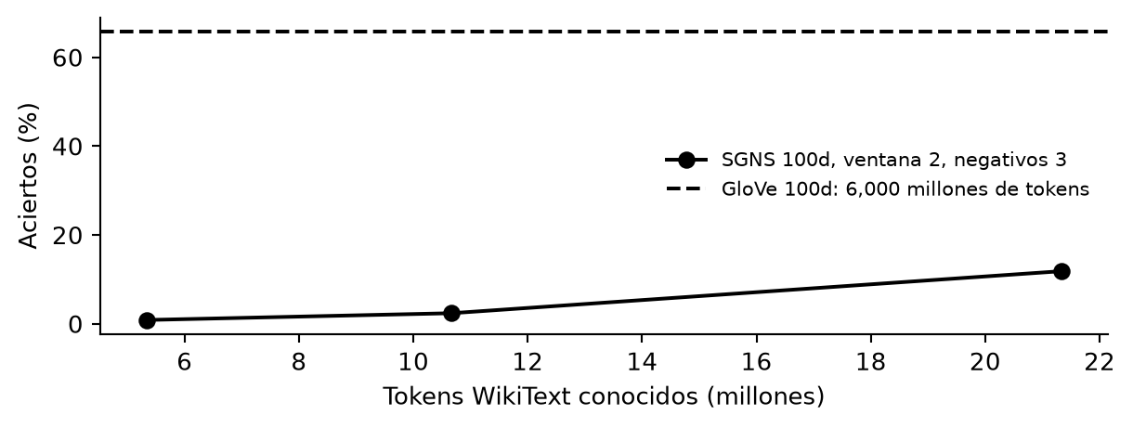
Con la misma configuración, un corpus mayor mejora las analogías. GloVe se entrenó con un corpus mucho mayor.
La referencia gensim usó el mismo corpus, vocabulario y parámetros equivalentes, y tardó 0.7 minutos frente a 7.6 del modelo propio. No esperamos vectores idénticos: gensim actualiza por pares con varios workers y PyTorch trabaja por lotes.

5. Relaciones entre palabras
Evaluamos 12,154 de 19,544 preguntas, con los mismos 30,000 candidatos para los tres modelos. La cobertura fue 62.2%. 3CosAdd busca palabras cercanas al vector b − a + c; 3CosMul combina similitudes de forma multiplicativa. Ambos excluyen las palabras de la pregunta.
Método y tipo de analogía | SGNS % | gensim % | GloVe %
3CosAdd semántica | 16.6 | 14.6 | 61.4
3CosAdd sintáctica | 26.5 | 25.9 | 67.8
3CosAdd total | 23.4 | 22.4 | 65.8
3CosMul semántica | 15.3 | 13.6 | 58.8
3CosMul sintáctica | 22.4 | 21.2 | 66.2
3CosMul total | 20.2 | 18.8 | 63.9

Resultados por categoría: cada celda muestra 3CosAdd / 3CosMul, en porcentaje. Se evaluaron las mismas preguntas en cada modelo.
Categoría | Preguntas | SGNS | gensim | GloVe
Capitales comunes | 462 | 26.4 / 26.2 | 25.8 / 24.9 | 93.9 / 92.0
Capitales del mundo | 1206 | 20.3 / 17.5 | 18.0 / 16.7 | 89.3 / 87.0
Monedas | 108 | 0.9 / 0.0 | 0.9 / 0.0 | 4.6 / 4.6
Ciudades y estados | 1687 | 10.8 / 10.1 | 9.1 / 8.5 | 30.6 / 27.2
Familia | 342 | 24.0 / 22.8 | 19.3 / 17.0 | 88.3 / 87.4
Adjetivo a adverbio | 812 | 4.7 / 3.8 | 5.3 / 3.6 | 27.8 / 28.0
Opuestos | 306 | 2.6 / 1.6 | 4.6 / 2.0 | 28.1 / 24.5
Comparativos | 1260 | 17.5 / 16.1 | 20.8 / 17.5 | 80.4 / 77.9
Superlativos | 702 | 11.1 / 11.1 | 11.5 / 10.1 | 61.3 / 61.7
Participio presente | 870 | 21.4 / 14.4 | 22.0 / 16.2 | 73.2 / 72.2
Gentilicios | 1299 | 59.9 / 54.7 | 53.1 / 47.5 | 97.4 / 95.8
Pasado | 1406 | 38.1 / 29.7 | 33.4 / 25.6 | 57.5 / 55.0
Plural | 992 | 23.7 / 19.3 | 29.4 / 22.7 | 79.2 / 75.4
Plural de verbos | 702 | 19.2 / 15.5 | 17.5 / 14.1 | 57.8 / 59.8

Además, probamos 21 analogías propias de 7 tipos: género, capital, gentilicio, comparativo, superlativo, pasado y plural. Nuestra implementación de 3CosAdd coincidió con gensim en todas las consultas cubiertas. El notebook incluye las cinco respuestas más cercanas y sus similitudes.
Ejemplo: man : woman :: king : queen. El resultado esperado no siempre queda en primer lugar.
Modelo | Primera respuesta | Rango de queen | Coseno de queen
SGNS | consort | 28 | 0.639
gensim | marriage | 39 | 0.607
GloVe | queen | 1 | 0.770

Sin excluir las palabras de la pregunta, king fue la primera respuesta en los tres modelos. Por eso, esta operación representa una relación aproximada, no una igualdad exacta. El coseno medio entre diferencias de vectores fue 0.392 en SGNS, 0.381 en gensim y 0.619 en GloVe.
La visualización t-SNE del notebook contiene 500 palabras de países, números, animales, verbos y objetos. Países y números se agrupan con más claridad; los otros grupos se superponen. Una proyección a dos dimensiones no conserva todas las relaciones originales.

6. Clasificación de noticias AG News
AG News tiene cuatro clases: mundo, deportes, negocios y ciencia/tecnología. Separamos 108,000 noticias para entrenamiento y 12,000 para validación; usamos las 7,600 noticias del test oficial sólo al final. La selección de época y de variante se hizo con F1 macro de validación.
El clasificador promedia los vectores con EmbeddingBag y usa una capa de 128 unidades, ReLU, dropout 0.2 y cuatro salidas. Entrenamos 10 épocas con lotes de 512 y tasa 0.003: Adam para el clasificador y SparseAdam para los embeddings. Comparamos vectores aleatorios, SGNS, gensim y GloVe, todos de 100 dimensiones. También usamos TF-IDF con regresión logística.
Congelado significa que los vectores no cambian. Ajustado significa que se actualizan con las noticias. F1 macro promedia el desempeño de las cuatro clases.
Modelo | F1 val congelado | F1 val ajustado | Tiempo ajustado s
random | No aplica | 0.913 | 19.5
SGNS | 0.878 | 0.906 | 19.4
gensim | 0.875 | 0.906 | 18.1
GloVe | 0.899 | 0.915 | 19.4
TF-IDF | No aplica | 0.908 | 5.4

Cada modelo con embeddings tiene 4.26 millones de parámetros: al congelar se entrenan sólo 13,444; al ajustar se entrenan todos. TF-IDF tiene 161,472 parámetros. Usa unigramas, frecuencia mínima 2, hasta 60,000 atributos y C = 4; el ajuste se hizo en seis bloques de diez pasos L-BFGS.
Modelo elegido | Exactitud | Precisión macro | Recall macro | F1 macro
random ajustado | 0.917 | 0.918 | 0.918 | 0.917
SGNS ajustado | 0.911 | 0.912 | 0.911 | 0.911
gensim ajustado | 0.912 | 0.912 | 0.912 | 0.912
GloVe ajustado | 0.918 | 0.918 | 0.918 | 0.918
TF-IDF | 0.911 | 0.911 | 0.911 | 0.911

La tabla anterior usa todo el entrenamiento y muestra el test de las variantes elegidas en validación. Todas las fuentes de embeddings eligieron ajuste. GloVe obtuvo el mayor F1, aunque su diferencia frente a los vectores aleatorios fue pequeña.
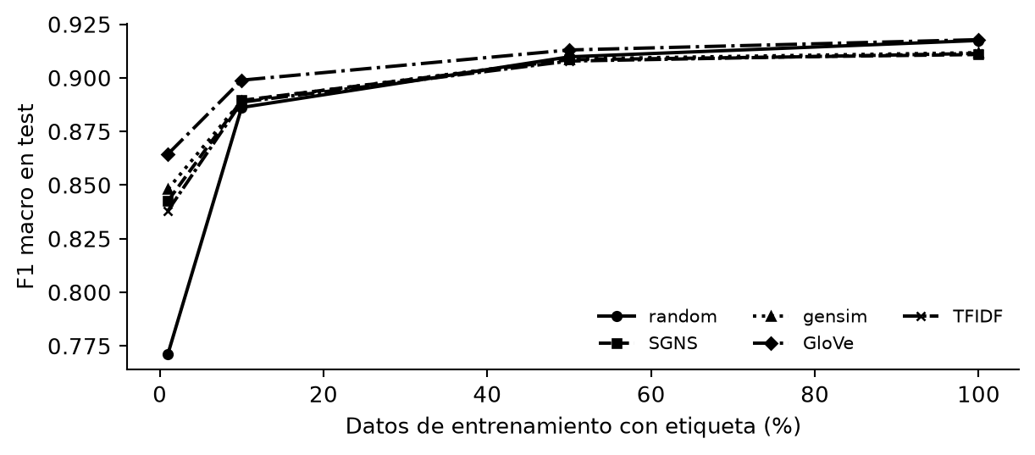
Cada punto corresponde a un modelo entrenado con 1%, 10%, 50% o 100% de las etiquetas. Se eligió la variante en validación y luego se evaluó una vez en test.
Con 1% de las etiquetas, F1 fue 0.771 con vectores aleatorios, 0.843 con SGNS, 0.864 con GloVe y 0.838 con TF-IDF. Los vectores preentrenados ayudan más cuando hay pocos ejemplos etiquetados.
Las curvas de pérdida y las matrices de confusión completas están en el notebook. Una confusión frecuente ocurre entre negocios y ciencia/tecnología, que comparten términos.

7. Comparación final
Métrica | SGNS | gensim | GloVe
Tokens de entrenamiento | 21.34 millones | 21.34 millones | 6,000 millones
Vocabulario / dimensiones | 38,569 / 100 | 38,569 / 100 | 400,000 / 100
Tiempo / equipo | 7.6 min / M1 Pro CPU | 0.7 min / M1 Pro CPU | No documentado para el archivo 100d
WordSim 353 (Spearman) | 0.650 | 0.638 | 0.533
SimLex 999 (Spearman) | 0.270 | 0.271 | 0.298
Pares evaluados WS / SimLex | 344 / 983 | 344 / 983 | 353 / 999
Analogías 3CosAdd total (%) | 23.4 | 22.4 | 65.8
Analogías 3CosMul total (%) | 20.2 | 18.8 | 63.9
Coseno de diferencias | 0.392 | 0.381 | 0.619
OOV AG News train / test (%) | 5.36 / 5.38 | 5.36 / 5.38 | 0.56 / 0.51
F1 test con 100% / 1% de etiquetas | 0.911 / 0.843 | 0.912 / 0.848 | 0.918 / 0.864

OOV indica palabras que no existen en los vectores de origen. WordSim evalúa relaciones amplias entre palabras; SimLex se enfoca en similitud. Sus resultados no son equivalentes. Además, GloVe cubre más pares, por lo que estas correlaciones no usan exactamente los mismos ejemplos.

8. Discusión y conclusiones
El modelo propio aprendió relaciones útiles y obtuvo resultados cercanos a gensim. Aumentar la ventana de 2 a 5 elevó los aciertos de 11.8% a 23.4%; aumentar los negativos de 3 a 5, con ventana 2, los elevó a 15.3%. Aumentar la dimensión de 100 a 300 no mejoró los resultados en estas tres épocas.
SGNS resolvió mejor los gentilicios y peor las monedas. Sus aciertos fueron mayores en relaciones sintácticas que semánticas. Una pérdida menor no garantiza una buena analogía, porque el entrenamiento aprende contextos locales y la evaluación mide otra tarea.
GloVe fue mucho mejor en analogías, pero utilizó unas 281 veces más tokens. El experimento con prefijos de 25%, 50% y 100% muestra que más datos ayudan. No podemos atribuir toda la diferencia al tamaño: también cambian el corpus, el método y la optimización.
En clasificación, GloVe obtuvo F1 de 0.918 y los vectores aleatorios 0.917 con todas las etiquetas. Con pocas etiquetas, la ventaja de los vectores preentrenados fue mayor. Por eso, una mejora grande en analogías no implica una mejora igual de grande al clasificar noticias.
Estos resultados usan una sola semilla y tres épocas para embeddings, sin intervalos de confianza. Los prefijos pueden tener temas distintos. El vocabulario de AG News se obtuvo de todo train incluso en experimentos con pocas etiquetas. Gensim emitió avisos de Cython; la auditoría verificó que sus vectores eran finitos. Estos límites deben considerarse al interpretar las diferencias.

9. Repositorio y fuentes
Repositorio público: https://github.com/Javiervalladares1/Laboratorio-7-NLP-Embeddings
El repositorio contiene el notebook ejecutado, código, resultados completos, gráficos y los vectores finales comprimidos. Las tablas de este informe se generan desde los archivos de resultados.
Fuentes: documentación de PyTorch (Embedding y EmbeddingBag); documentación de gensim (Word2Vec y KeyedVectors); Mikolov et al. (2013), arxiv.org/abs/1310.4546; Pennington et al. (2014), aclanthology.org/D14-1162; GloVe, nlp.stanford.edu/projects/glove; datasets Salesforce/wikitext y fancyzhx/ag_news en Hugging Face.

